FILASTROCCA DI MARZO
8 Marzo
Donne, donne, donne
mamme, figlie o nonne
mogli, zie o cugine:
tutte assai carine!
Sorelle, amiche, cognate
superimpegnate,
attive e divertenti
belle e avvenenti!
Maestre, madri o spose
frizzanti e spiritose
affabili e gioiose:
vi offro le mimose!
Con pantaloni o gonne
donne, donne, donne!
Jolanda Restano
COMPLEANNI DI MARZO
QUESTO MESE VEDE COME PROTAGONISTI:
RAF
SULIS GIUSEPPE 17
CRAVERI (RSA)
ALESSANDRIA MARIA 3
ACTIS MARIA 5
JANISZEWSKA KRYSTYNA 10
GHIGLIONE GIUSEPPINA 10
GIORDANO ATTILIO 20
MELLANO/ SORDELLA
AMODEO IGNAZIA 1
SALOMONE GIOVANNA 11
CAMPRA GIOVANNA 15
NAT
BARBERO NICOLA 24
SEGALE GIORGIO 28
PROMEMORIA APPUNTAMENTI DEL MESE
- 8 MARZO FESTA DELLE DONNE
- 13 MARZO CALLISTA
- 19 MARZO S. GIUSEPPE E FESTA DEL PAPA’
- 21 MARZO PRIMAVERA
- Parrucchiera autosufficienti giorno 14, 28
- Parrucchiera non autosufficienti giorno 7, 21,

VI RICORDIAMO CHE PER PASSARE DALLA PARRUCCHIERA E’ NECESSARIO PRENOTARE!!
Sabato pomeriggio dedicato al cinema!!
SABATO 11 e SABATO 25 alle ore 15:00
Nel salone animazione al primo piano.

LA RUBRICA DELLE MAGLIETTE GIALLE
Buon mese a tutti!
In questo numero c’è aria di cambiamento: prima cosa che ci teniamo a comunicarvi, anche se molti di voi sono gia’ informati, è che da lunedi’ 27 sono cambiate le modalità di ingresso in struttura per i familiari che vengono a trovarvi. Non ci saranno più i colloqui con i familiari a piano terra e noi educatrici avremo più tempo da dedicare alle tanto amate attività educative, specialmente al mattino. Siamo felici di poter tornare a fare attività in presenza dei vostri familiari, così anche loro potranno partecipare con voi se lo desidereranno.
E’ importante però, per la salute e per il rispetto di tutti, tenere conto delle regole che senza troppo sacrificio è possibile rispettare: come uso corretto della mascherina FFp2, orari di ingresso ed uscita e molte altre elencate nelle disposizioni fornite.
Siamo sicuri che con la reciproca collaborazione, riusciremo a trascorrere un tempo di condivisione senza eguali dal tempo di quel brutto ricordo chiamato pandemia. Bentornati!
SCENE DELLA FESTA DI CARNEVALE
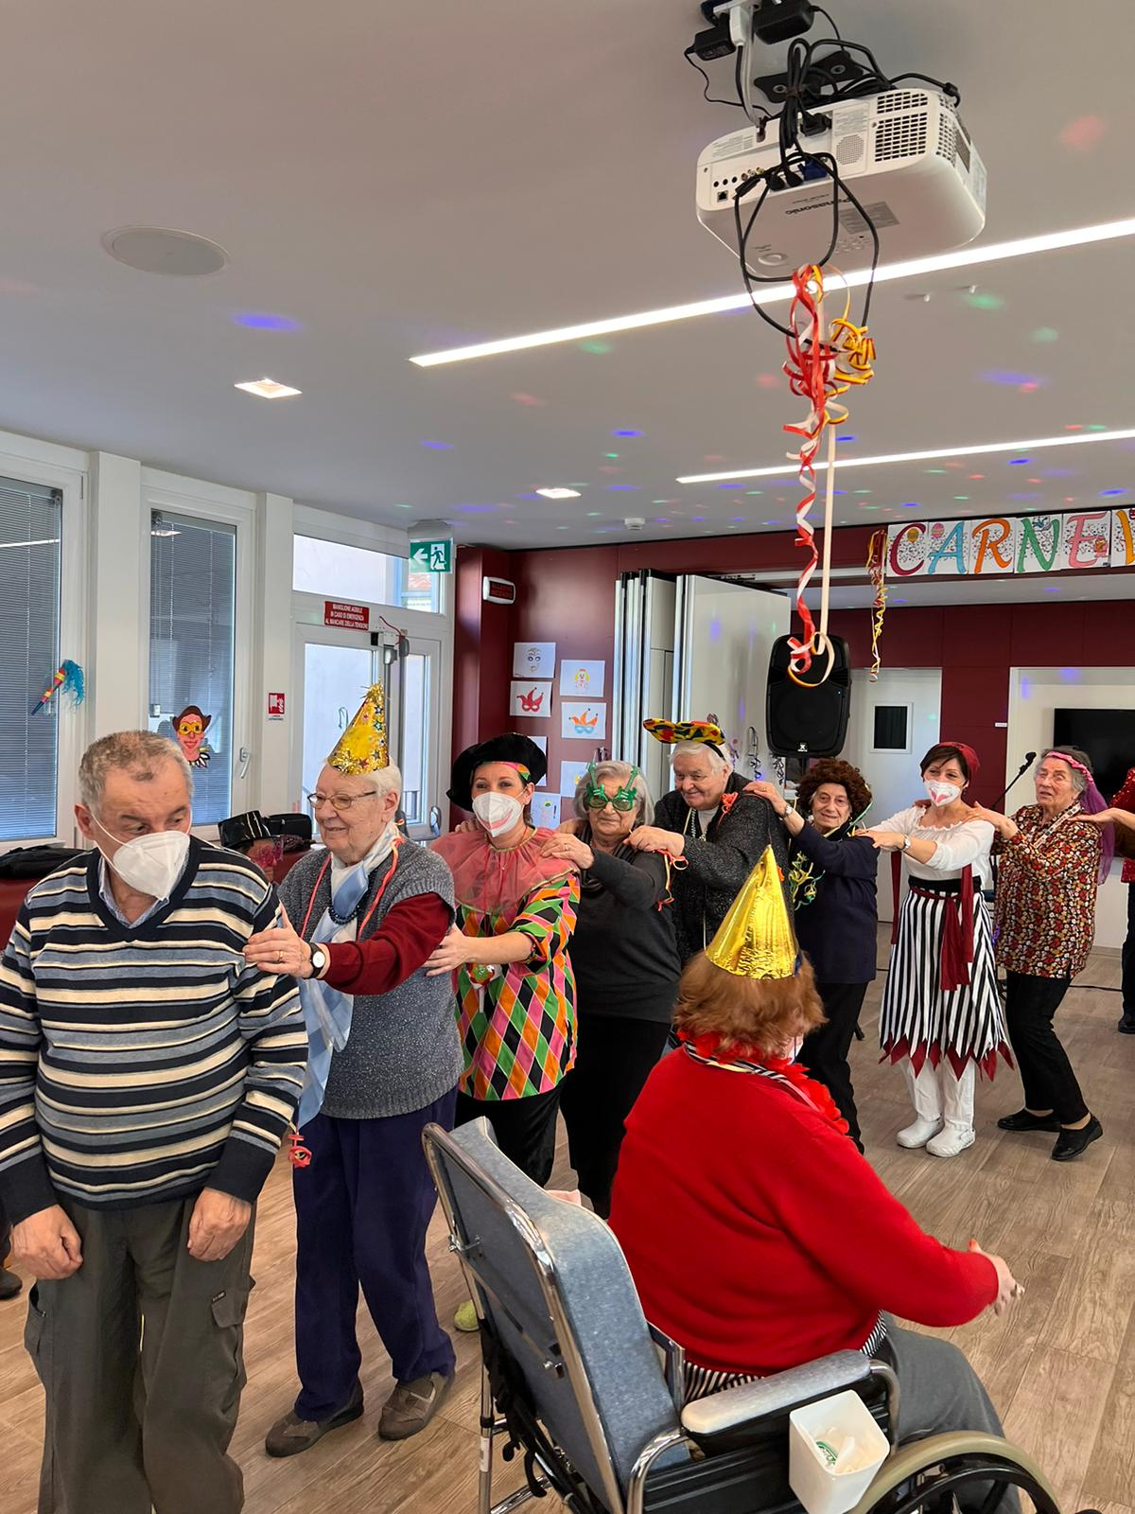
L’ALLEGRO TRENINO
Giovedì 16 febbraio la festa di carnevale con la musica di Dario che ha rallegrato gli animi, insieme a colori, maschere, balli e croccanti bugie. Un vero successo!!
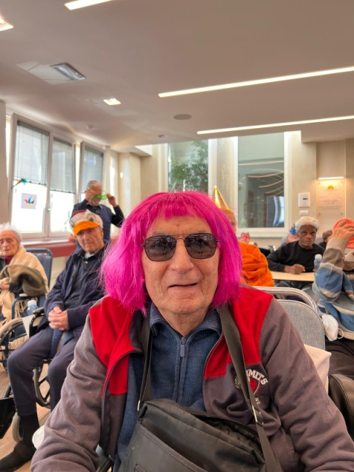
TRAVESTIMENTI…
VALERIO CANTA CON DARIO
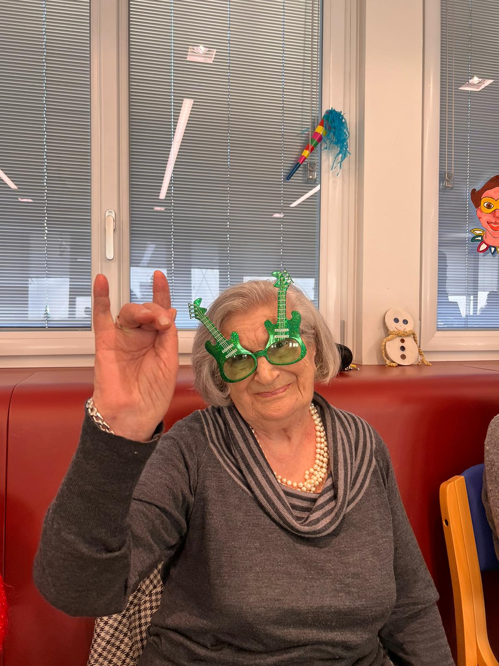
A CARNEVALE OGNI SCHERZO VALE

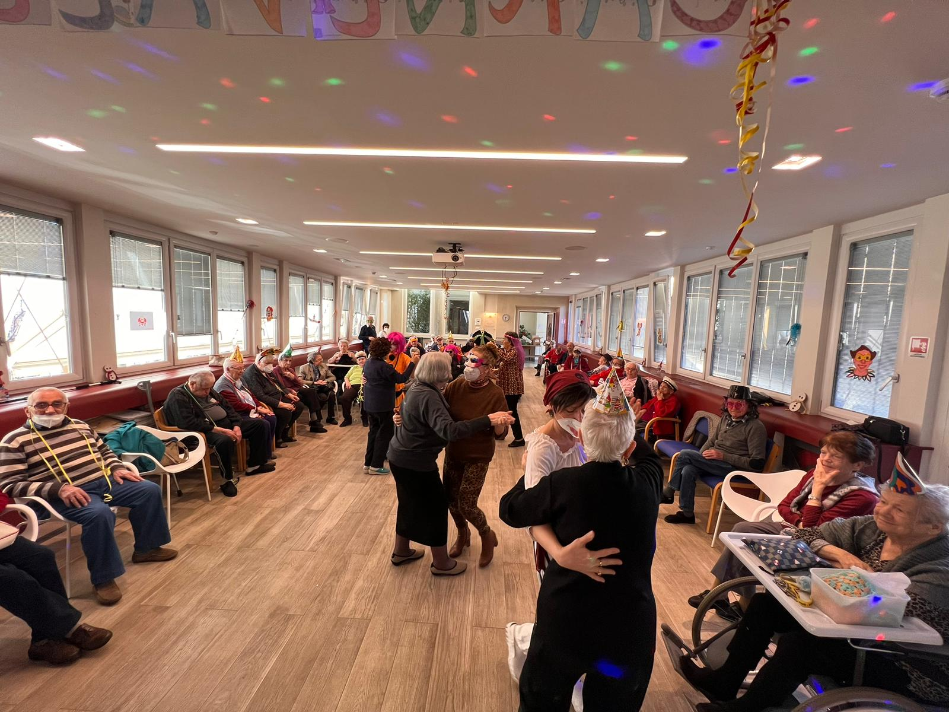
EFFETTI LUMINOSI COME IN DISCOTECA

Pillole dall’infermeria
LA STITICHEZZA O STIPSI
Per stitichezza o stipsi quindi si intende un numero ridotto di evacuazioni o la difficoltà ad espellere le feci.
I sintomi più caratteristici della stitichezza cronica sono:
- Defecazione forzata (ponzamento).
-Senso di defecazione incompleta (tenesmo).
-Defecazione prolungata.
-Evacuazione con feci dure e/o a palline (caprine).
-Ragadi o lacerazioni della mucosa anale.
-Dolori addominale, rigonfiamento e/o malessere.
Gli anziani soffrono di stipsi molto più dei giovani adulti.
Una dieta inadeguata, la scarsa introduzione di liquidi, lo scarso movimento fisico, molti farmaci e comportamenti errati portano alla stitichezza.
La dieta e le abitudini alimentari hanno un ruolo importante nell’insorgenza della stipsi.
I maschi anziani con problemi alla prostata bevono meno acqua per non dover urinare troppo e con difficoltà.
L’acqua e gli altri liquidi aggiungono massa alle feci e le rendono morbide e più facili da espellere.
L’allettamento prolungato e la mancanza di esercizio fisico son anch’essi alla base della stipsi.
COME SI CURA
Prima di intraprendere la cura della stipsi, concordata con il medico e gli infermieri, bisogna sempre tener presente che la frequenza normale delle defecazioni può variare ampiamente: da tre evacuazioni al giorno a tre alla settimana.
Brevi periodi di stipsi sono frequenti anche nelle persone sane e giovani.
Questi sono i suggerimenti:
- Assumere maggiori quantità di cibi ad alto contenuto di fibre come cereali integrali, frutta e verdura.
- Trovare il tempo per fare esercizio fisico moderato, come camminare velocemente o andare in bicicletta.
- Bere molti liquidi (non zuccherati), meglio se durante i pasti. Le donne dovrebbero ingerire almeno 2 litri al giorno, mentre gli uomini almeno tre litri.
- Trovare il tempo di recarsi alla toilette dopo un pasto (meglio se dopo la colazione del mattino o dopo il pranzo).
- Non ignorare o reprimere lo stimolo a defecare.
Proverbio del mese di Marzo
San Giusep a porta la merenda ante el fasolet, San Michel la porta an ciel
Indovinello
La città più amata dalle mucche?

